ORIENTACIÓN NO LINEAL EN CURSOS A DISTANCIA

Manuel Fernández Paradela Ledón

Resumen ⎯ Este trabajo presenta una propuesta de mecanismos de orientación, navegación y evaluación no lineales en cursos a distancia, basados en la definición y las relaciones entre los objetivos del curso, proyectados previamente con una herramienta computacional que funciona utilizando la teoría de las reglas de producción. Se demuestra la utilización de este módulo, que forma parte de un sistema para la organización y administración de cursos Web, con posibilidades para la inscripción, evaluación, cooperación, orientación remota de los alumnos y que estará preparado para, a partir de las definiciones y estrategias establecidas por los profesores orientadores del curso, generar todo el contenido necesario para la manipulación de datos y el código que será ejecutado en el espacio del servidor de páginas Web.

Índice de términos ⎯ Educación a distancia, evaluación remota, Internet, reglas de producción, sistemas expertos.

Introducción
Son diversas las propuestas y experiencias publicadas sobre la necesidad de construir ambientes realmente interactivos y que faciliten la necesaria colaboración [1,4,5] entre los participantes de un curso, asignatura o cualquier otra forma de enseñanza a distancia.
El tema del presente artículo, está relacionado con las posibilidades de presentación de contenidos, siguiendo otras estrategias no lineales, como complemento de la lectura lineal, tradicional y necesaria, que aparece acompañada, normalmente, por un índice de uno o varios niveles de acceso. Otra experiencia interesante de navegación no lineal, por agrupación conceptual, fue descrita en [2].
El principio utilizado en este trabajo para las sugerencias de presentación de contenidos, estará vinculado con el “aprovechamiento” previo de un alumno en específico y la experiencia descrita por el profesor para acompañar un estudio satisfactorio de la materia. En otras palabras, las evaluaciones interactivas del alumno y las sugerencias que parten del conocimiento del profesor, podrán guiar o sugerir al alumno otras formas de consultar/acceder el curso y concentrar su atención en sus puntos débiles o ausentes.

Sistema UniVrt
El sistema UniVrt es una experiencia que viene siendo desarrollada en la Universidade Cruzeiro do Sul, de São Paulo, desde el año 1999. Dentro de los objetivos propuestos para esta investigación, se destaca el empeño en pesquisar y desarrollar metodologías y herramientas computacionales, orientadas a la enseñanza a distancia que permitan vincular las líneas de pesquisa, la docencia y el trabajo científico estudiantil de la Universidad.
El módulo de profesor del sistema UniVrt, le permite preparar un curso para la Web, con herramientas básicas de proyecto, que generarán, finalmente, todo el material necesario para que ese curso funcione activamente en Internet (Figura 1).

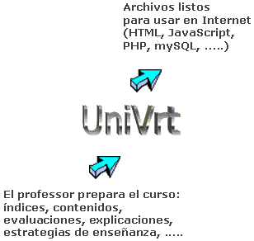

FigurA 1
El sistema UniVrt.

Organización de Contenidos
Un objetivo primario del sistema UniVrt es permitir la organización de los contenidos de un curso, facilitando la creación de un índice de tópicos o epígrafes y todos los vínculos o enlaces necesarios para la navegación por los diferentes niveles de este índice o para la presentación secuencial de la materia.

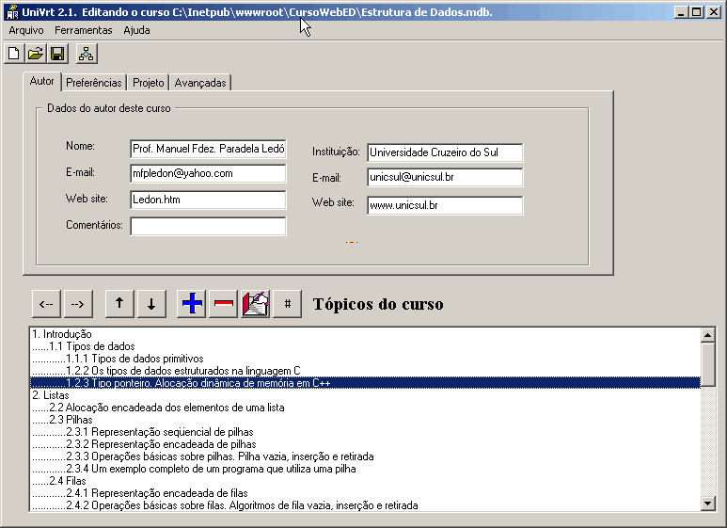

FigurA 2
Organización de Contenidos.
La Figura 2 muestra un ejemplo de la pantalla de organización de contenidos. Los epígrafes del curso pueden ser organizados en la forma más conveniente y podrá ser atribuido el nivel adecuado para cada tópico. Se trata de un editor general de los tópicos o epígrafes del curso a distancia en proyecto y las posibilidades de edición incluyen la organización, las evaluaciones propuestas, los vínculos con los documentos externos y otros elementos.

Evaluaciones
La interacción del alumno será un elemento básico para poder orientarlo en futuras consultas del curso. En UniVrt, quedará a criterio del profesor cómo utilizar las evaluaciones individuales de los alumnos pero, en principio, deberá ser un elemento activo estimulador de la participación, comunicación y la presencia del alumno, sin objetivos coercitivos o de punición.
Con el clásico mecanismo de identificador y contraseña, el sistema “en ejecución”, registrará la presencia del alumno, su participación, sus evaluaciones, su entrada en la sala de colaboración, el número de accesos y otros datos.
Pero el principal objetivo de la evaluación voluntaria, será la orientación futura al alumno, como será comentado en las próximas secciones.
La Figura 3 muestra la ventana de definición de las evaluaciones.

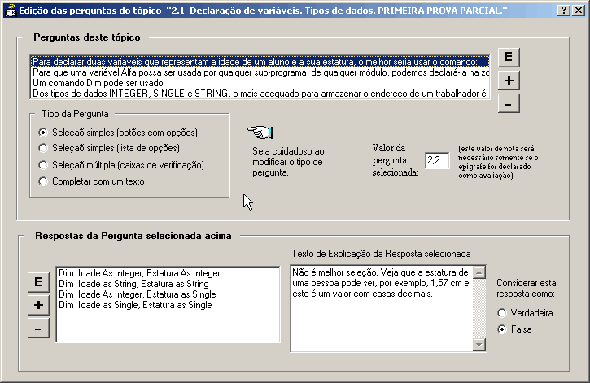

FigurA 3
Editor de Preguntas o Evaluaciones.

Observemos, que existen dos clasificaciones de “preguntas”:

- Pregunta con retorno y explicación inmediata, sin objetivo de control.
- Pregunta declarada por el profesor como “evaluación” del curso o asignatura.

Las primeras, permiten simular una interacción alumno-profesor en tiempo real, con una explicación adecuada del profesor ante cada respuesta positiva o negativa del estudiante.
El segundo tipo de pregunta será controlada por el sistema, guardando la nota de la evaluación, la fecha, hora y otras informaciones dentro del banco de datos en el servidor Web.
En el cuadro izquierdo superior de selección (vea la Figura 3), el profesor decidirá el formato de la pregunta, que en la versión actual puede ser alguno de los siguientes:

- Selección simple con opciones
- Selección simple con lista de opciones
- Selección múltiple (check-box)
- Completar texto

El resultado de la elaboración de preguntas, será la generación de código HTML/JavaScript/PHP con un formato visual adecuado. Vea los dos ejemplos mostrados en la Figura 4.

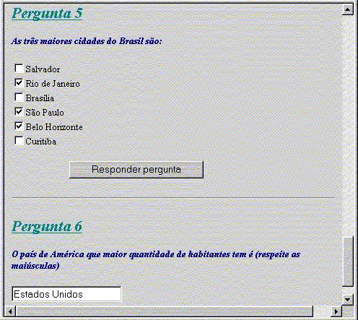

FigurA 4
Dos Ejemplos de Preguntas en UniVrt.

La nota de cada pregunta y la evaluación total de un epígrafe serán decididas por el profesor en esta etapa de proyecto.

Editor de Reglas de Producción
La utilización de reglas de producción [3,6] es el mecanismo de representación de conocimiento utilizado en UniVrt para proyectar la navegación no lineal dentro del curso. Este mecanismo está estrechamente vinculado con las evaluaciones de los epígrafes y la experiencia de los profesores para la presentación y “asimilación” de los contenidos del curso por parte de los alumnos.
La utilización de las reglas de producción en el sistema UniVrt, puede ser dividida en dos etapas. La primera etapa está relacionada con el proyecto de las estrategias de navegación/evaluación, mediante la definición de las estructuras adecuadas de reglas de producción y la segunda etapa será la ejecución de las reglas, utilizando las informaciones específicas del alumno que se encuentra navegando en las páginas del curso.
El sistema permite la construcción de reglas de producción mediante la utilización de operandos (identificadores de epígrafes y objetivos parciales o finales del curso), operadores (conjunción, disyunción, agrupación) y factores de certeza (porcentajes).
La Figura 5 presenta la ventana inicial de manipulación de reglas. Las tablas superiores permiten ver y modificar los identificadores definidos para cada epígrafe y objetivo del curso y la lista inferior muestra las reglas definidas.

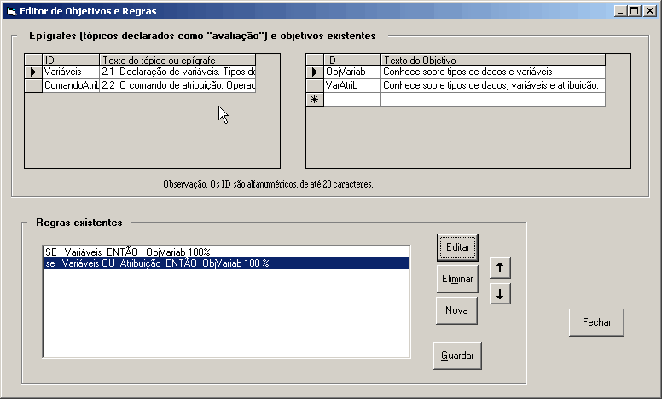

FigurA 5
Manipulación de Objetivos y Reglas.

Como fue mencionado antes, una regla de producción estará compuesta por operandos, operadores y un factor de certeza, con la estructura clásicas de premisas y conclusión. Otro formulario permite la edición individual de cada regla de producción (Figura 6), facilitando la selección de los operadores e identificadores de epígrafes y objetivos posibles.

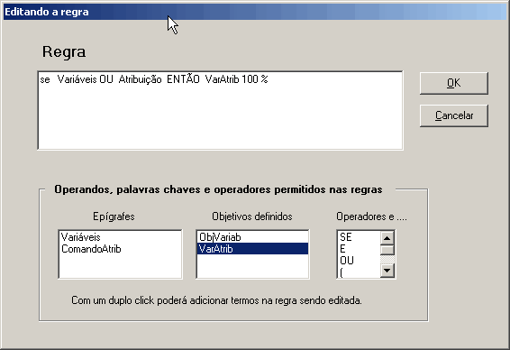

FigurA 6
Editor de Reglas de Producción.

Las reglas de producción utilizan una sintaxis simple de palabras claves y operadores básicos. Por ejemplo, las reglas que definen el conocimiento de sentencias para ciclos en determinada lenguaje de programación, podrían ser:

SI DoWhile O DoLoopWhile
ENTONCES ConoceCicloWhile (90%)
.....
SI ConoceCicloWhile Y ConoceCicloFor
ENTONCES ConoceCiclos (100%)

Los identificadores DoWhile y DoLoopWhile representarían epígrafes, que tomarán valor dependiendo de las respuestas interactivas del alumno y los identificadores ConoceCicloFor, ConoceCicloWhile, ConoceCiclos, pueden ser objetivos parciales o finales definidos por el profesor.
Para el procesamiento de las reglas de producción, el sistema contiene un pequeño compilador, con las etapas de análisis sintáctico, análisis semántico y generación de código en notación postfija en la etapa de proyecto y un evaluador de expresiones en la etapa de ejecución, en lógica codificada para ser ejecutada en el servidor de páginas Web.

Navegación no Lineal Orientada
El complemento de este pequeño sistema experto [3] embutido en el sistema UniVrt, se encuentra dentro del módulo en tiempo de ejecución, un motor de inferencia que permite evaluar las reglas de producción definidas durante la etapa de proyecto, a partir de los valores de los identificadores de entrada, que están relacionados con epígrafes y objetivos del curso, los primeros esperando por las respuestas de un alumno en específico.
Una posibilidad de forma simple de salida del módulo de evaluación/ orientación/explicación, será un reporte que, a partir de un enlace ¿Qué debo estudiar ahora?, mostrará las informaciones necesarias, con enlaces activos para páginas específicas. Por ejemplo:

Para llegar a la conclusión “Conoce los comandos para ciclos en Visual Basic.NET”, usted deberá estudiar y responder satisfactoriamente las preguntas de los epígrafes:

  - La sentencia Do-While para ciclos con control en el inicio de la repetición.

O

  - La sentencia Do-Loop-While para ciclos con control en el final de la repetición.

Y

  - La sentencia For en Visual Basic.NET.

Para la evaluación de los términos de una regla de producción, el sistema permitirá decidir entre dos métodos para operar con los niveles de certeza. Dependiendo del valor final de certeza calculado en la conclusión de una regla, ésta será considerada como verdadera o falsa.
Resulta interesante insistir nuevamente en que este mecanismo propuesto e implementado en el sistema UniVrt, podría ser utilizado como criterio de evaluación individual de los alumnos participantes en el curso, lo que quedaría completamente a criterio del profesor. Las preguntas de un epígrafe (sin límites de cantidades, ni tipos), con los valores de “nota” establecidos por el profesor, conformarían una prueba parcial de la asignatura o curso a distancia.

Conclusiones
En este artículo, fue presentada una propuesta de mecanismos de orientación y navegación no lineales en un curso a distancia, basados en la definición de relaciones entre los epígrafes y objetivos del mismo, proyectadas utilizando reglas de producción que acompañan la participación del alumno en el curso.
Este módulo, forma parte de un sistema para la organización y administración de cursos para Internet, con posibilidades para la inscripción, evaluación, cooperación y orientación remota de los alumnos.
El sistema permite, a partir de las definiciones y estrategias establecidas por los profesores orientadores del curso, generar todo el contenido necesario para la manipulación de datos y la creación del código que será ejecutado en el espacio del servidor de páginas Web.
La investigación de otras formas didácticas de presentación de contenidos en cursos a distancia, de la cual este trabajo es un ejemplo, deberá ser, en nuestra opinión, una línea de pesquisa técnica y pedagógica bastante abordada, por su importancia docente en los tiempos actuales.

Referencias
- Alvarez, R, Frango I, "Livros eletrônicos hipermídia inteligentes", Revista UNICSUL, Ano IV, Número VI, Dezembro 1999, p. 132.
- Frango, I, Alvarez, R, Ledón, M, “Hypermedia and Artificial Intelligence applied to Distance Learning", Proceedings of ICECE 2000.
- Rich, E, Knight, K, “Inteligência artificial”, 2a Edição, São Paulo, Ed. Makron Books, 1993.
- Rutkowski, V, Ledón, M, “O Ensino a Distância: um desafio necessário?”, Revista UNICSUL, Ano 6, Número 8, Dezembro 2001, p. 112.
- Strommen, E, “Constructivism, Technology, and the Future of Classroom Learning”, http://www.ilt.columbia.edu/k12/livetext-nf/docs/construct.html , available Jan 2002.
- Winston, P. H., “Artificial Intelligence”, Second Edition, Addison-Wesley Publishing Company, 1984.

Manuel Fernández Paradela Ledón, Universidade Cruzeiro do Sul, Ave. Dr. Ussiel Cirilo, 225, Vila Jacui, 08060-070, São Miguel Paulista, SP , Brasil, mfpledon@ajato.com.br.

